

COMUNICADO Nº 113/2019

29/04/2019
Modalidad Educación de Adultos
SECRETARÍA DE ASUNTOS DOCENTES DE AVELLANEDA
DIRECTIVOS / SECRETARIOS / DOCENTES
Pruebas de Selección Cobertura Cargos de Secretarios de Jefatura de SAD

Área Pruebas de Selección y Concursos
FECHA:
RAMA:
EMITE:
DESTINO:
OBJETO:
TRANSCRIBE:

Secretaría de Asuntos Docentes de Avellaneda cumple en difundir la Convocatoria a Pruebas de Selección a docentes titulares de los incisos a), b) y c) de todas las Direcciones de Nivel y de Modalidad de Gestión Pública Estatal, para la cobertura transitoria con carácter provisional y suplente, de cargos de Secretarios de Jefatura de las Secretarías de Asuntos Docentes, dependientes de la Dirección de Gestión de Asuntos Docentes, según lo establecido en el artículo 75, inciso. 6.3.3, del Estatuto del Docente, Ley N° 10.579/87, sus modificatorias; y su Reglamentación, Decreto N° 2485/92, modificado por Decreto N° 441/95, Ley Nº 13.124/03, la Resolución N° 824/05 y los Acuerdos Paritarios 2009.

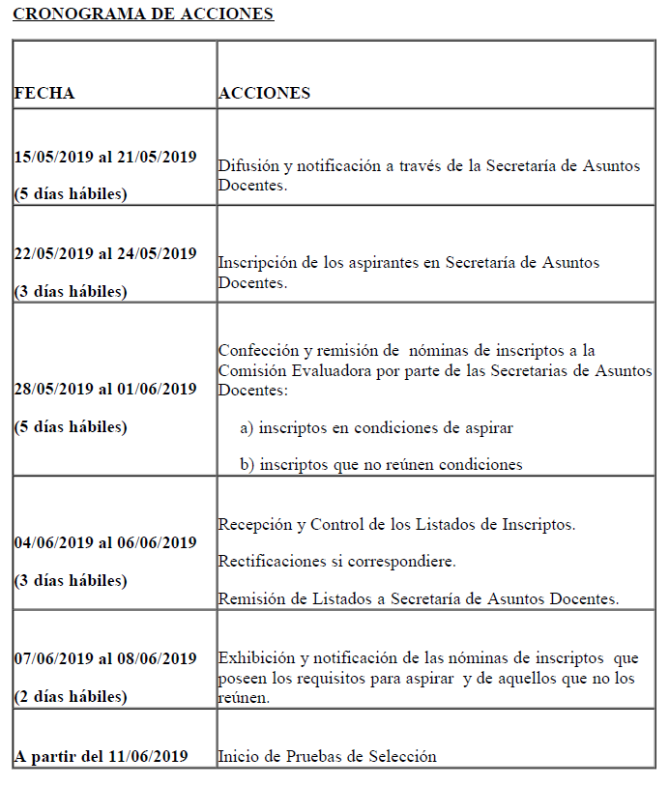

DOCUMENTACIÓN A ENTREGAR POR LOS ASPIRANTES

- Planilla de Inscripción por Triplicado (Anexo 4)
- Constancia avalada por un Directivo del Establecimiento de la antigüedad y calificación docente del nivel al 31/12/2018.-
- Fotocopia autenticada de la planilla mecanizada de PAD 2018.

NORMATIVA IMPORTANTE A TENER EN CUENTA AL MOMENTO DE LA INSCRIPCIÓN

- Solicitar para fotocopiar la Disposición N° 57/19 (Convocatoria Cargos Secretario de Jefatura de SAD) o podrá descargarla a través de nuestro sitio web http://www.sadavellaneda.com.ar/index.php/repository/Concursos-y-Pruebas-de-Selecci%C3%B3n-2019/Secretarios-de-Jefatura-de-S.A.D./

Se solicita la NOTIFICACIÓN FEHACIENTE de la totalidad del personal docente titular del establecimiento habilitado por Estatuto y su Reglamentación para aspirar al cargo que se convoca, dentro del período comprendido según Cronograma de Acciones, remitiendo a esta Secretaría de Asuntos Docentes la documentación respaldatoria del proceso de notificación realizado:

Se adjunta al presente comunicado modelo de notificación al personal.


Avellaneda, _______ / ______ / 2019.

La Dirección de la Escuela de Educación ____________ N° _____ del distrito de Avellaneda cumple en notificar al personal docente titular del servicio educativo del contenido de la Disposición N° _______/____ en referencia ____________________________________________________________________________ _______________________________________________________________________________________________________________ dando cumplimiento a lo solicitado por Comunicado N° ______ / 2019 de Secretaría de Asuntos Docentes de Avellaneda.

DNI N° | APELLIDO Y NOMBRES | FIRMA | ACLARACIÓN | FECHA

FIRMA Y ACLARACIÓN
DIRECTOR/A
SELLO

